**TIẾT 7+ 8 - BÀI 3: CHƯƠNG TRÌNH MÁY TÍNH VÀ DỮ LIỆU**

**Nội dung bài học**

**I ) LÝ THUYẾT**

**1. Dữ liệu và kiểu dữ liệu**

Để quản lí và tăng hiệu quả xử lí, các ngôn ngữ lập trình thường phân chia dữ liệu thành thành các kiểu khác nhau  
Một số kiểu dữ liệu thường dùng:

* Số nguyên (Interger): ví dụ số học sinh 1 lớp, số sách trong thư viện

   - Số thực (Real): ví dụ như chiều cao, điểm trung bình

   - Kí tự (Char): là 1 chữ, 1 số hay 1 kí hiệu đặc biệt

   - Xâu kí tự (String) : là các chữ cái nối với nhau. Xâu kí tự thường được đặt trong dấu nháy đơn ‘’.

Ví dụ: 'Chao cac ban'; '5324'

* Bảng kiểu dữ liệu minh họa:

|  |  |  |
| --- | --- | --- |
| Dữ liệu | Tên kiểu dữ liệu trong Pascal | Phạm vi dữ liệu |
| Số (number) | Byte | Các số nguyên từ 0 đến 255 |
| Integer | Các số nguyên trong khỏang từ -32768 đến 32767 |
| Real | Số thực có giá trị tuyệt đối trong khỏang 1,5x10-45 đến 3,4x1038 và số 0 |
| Char (text) | Char | Một kí tự trong bảng chữ cái |
| String | Xâu kí tự có độ dài tối đa 255 kí tự |

**2. Các phép toán với dữ liệu số**

Bảng kí hiệu các phép toán số học có trong Pascal:

|  |  |  |
| --- | --- | --- |
| **Phép toán** | **Kí hiệu trong Pascal** | **Kiểu dữ liệu** |
| Cộng | + | Số nguyên, số thực |
| Trừ | - |
| Nhân | * |
| Chia | / |
| Chia lấy phần nguyên | div | Số nguyên |
| Chia lấy phần dư | mod |

**\*Lưu ý 1**: kết quả chia 2 số a và b ( tức là a/b) cho kết quả là 1 số thực.

- Ví dụ:

5 ⁄ 2 = 2.5; -12 ⁄ 5 = -2.4;

5 div 2 = 2; -12 div 5 = -2;

5 mod 2 = 1; -12 mod 5 = -2;

**\*Lưu ý 2**: chỉ sử dụng dấu ngoặc tròn () để viết các biểu thức số học.

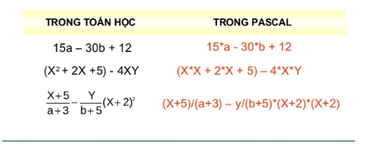

**Quy tắc tính các biểu thức số học trong ngôn ngữ Pascal:**

+ Các phép toán trong ngoặc được thực hiện trước tiên

+ Trong dãy các phép toán không có dấu ngoặc, các phép nhân, phép chia lấy phần nguyên (div) và phép chia lấy phần dư (mod) được thực hiện trước

+ Phép cộng và phép trừ được thực hiện theo thứ tự từ trái sang phải

+ Trong ngôn ngữ lập trình chỉ được sử dụng dấu ngoặc tròn ()

**3. Các phép toán so sánh**

- Các kí hiệu so sánh trong ngôn ngữ lập trình Pascal:

|  |  |  |
| --- | --- | --- |
| **Phép so sánh** | **Kí hiệu trong Pascal** | **Kiểu dữ liệu** |
| Bằng | = | Số nguyên, số thực |
| Khác | < > |
| Nhỏ hơn | < |
| Nhỏ hơn hoặc bằng | <= |
| Lớn hơn | > |
| Lớn hơn hoặc bằng | >= |

- Kết quả so sánh sẽ trả về đúng hoặc sai.

Ví dụ: 5 x 2 = 9 là sai, 15 + 7 > 20 -3 là đúng.

**4. Giao tiếp người - máy tính**

- Là quá trình trao đổi dữ liệu hai chiều giữa con người và máy tính khi thực hiện chương trình

- Con người: thực hiện kiểm tra, điều chỉnh, bổ sung…

- Máy tính: đưa thông báo, kết quả, gợi ý, …

- Tương tác giữa người - máy là do người lập trình tạo ra và thường thực hiện nhờ các thiết bị chuột, bàn phím, màn hình

**a, Nhập dữ liệu**

Là một tương tác mà chương trình tạm dừng để yêu cầu người dùng *nhập dữ liệu.*

Ví dụ :

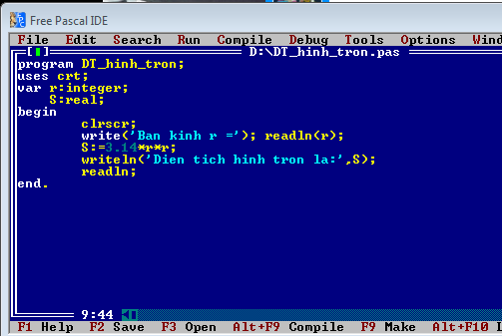

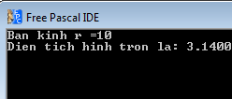

**b. Thông báo kết quả tính toán**

Là yêu cầu đầu tiên và quan trọng đối với mọi chương trình



**c. Tạm ngừng chương trình**

- Có 2 chế độ: tạm ngừng trong 1 khoảng thời gian nhất định và tạm ngừng cho đến khi người dùng nhấn phím.

- Ví dụ :

+ Tạm dừng trong 1 khoảng thời gian nhất định: sử dụng lệnh **Delay(mini giây).**

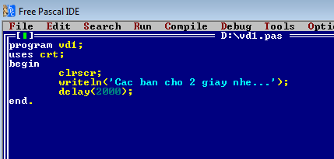

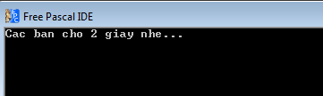

+ Tạm dừng đến khi người dùng ấn phím: sử dụng lệnh readln. Chương trình sẽ tạm ngừng chờ người dùng nhấn phím Enter, rồi mới thực hiện tiếp.

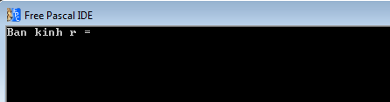

**d. Hộp thoại**

Hộp thoại được sử dụng như một công cụ cho việc giao tiếp người - máy tính trong khi chạy chương trình.

Ví dụ : Hộp thoại sau có thể xuất hiện khi người dùng thực hiện thao tác kết thúc chương trình:

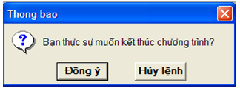

**II ) BÀI TẬP**

**Câu 1:**Câu lệnh Writeln(‘y=’ , 15 div 4 +5); sẽ in ra kết quả:

   A. 8

   B. y= 8

   C. y=3

   D. 20

**Câu 2:**Kiểu số nguyên có phạm vi giá trị từ........

   A. 0 đến 127

   B. – 215 đến 215 - 1

   C. 0 đến 255

   D. -100000 đến 100000

**Câu 3:**Chọn phép toán sai trong các phép toán viết bằng ngôn ngữ lập trình Pascal dưới đây:

   A. x≥(m+5)/(2∗a)x≥(m+5)/(2∗a)

   B. x>=(m+5)/(2∗a)x>=(m+5)/(2∗a)

   C. x>=(m+5)/2∗ax>=(m+5)/2∗a

   D. Tất cả các phép toán trên

**Câu 4:** Biến x có thể nhận các giá trị -5, 100, 15, 20. Hãy chọn kiểu dữ liệu phù hợp với biến x?

   A. Char

   B. LongInt

   C. Integer

   D. Word

**Câu 5:** Các phép toán viết bằng ngôn ngữ lập trình Pascal dưới đây thì phép toán nào đúng:

   A. {3*a + [ 4*c – 7*(a +2*c)] -5*b}

   B. a*x*x – b*x + 7a : 5

   C. (10*a + 2*b) / (a*b)

   D. - b: (2*a*c)

***DẶN DÒ :*** **1.** **Các em học sinh chép nột dung bài học (màu xanh dương) vào tập và làm bài tập**

**2. Giáo viên sẽ kiểm tra tập để lấy điểm cộng vào cột điểm ĐGTX .**

***GHI CHÚ***

* **Nội dung bài mới: màu xanh dương**
* **Bài giảng : màu đỏ**
* **Bài tập : màu đen**
* **Dặn dò : màu nâu**